Свет как электромагнитные волны

Уравнения Максвелла для электромагнитного поля
Теория Максвелла представляет собой феноменологическую теорию электромагнитного поля. Она устанавливает связь между четырьмя основными полевыми величинами: напряженностями электрического и магнитного полей E и H и индукциями D и B. Электрические и магнитные свойства среды характеризуются тремя величинами: диэлектрической проницаемостью ε, магнитной проницаемостью μ и удельной электрической проводимостью σ. Предполагается, что эти параметры среды известны из опыта.
Теория Максвелла – макроскопическая теория. В ней рассматриваются макроскопические поля макроскопических зарядов и токов, т. е. таких систем покоящихся или движущихся зарядов, пространственная протяженность которых намного больше размеров атомов и молекул.
В основе теории лежат четыре уравнения, которые могут быть представлены в двух формах: интегральной и дифференциальной. Полная система уравнений Максвелла в дифференциальной форме имеет вид:
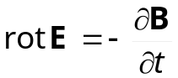; (4.1)
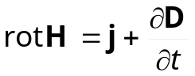; (4.2)
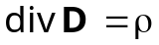; (4.3)
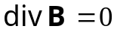. (4.4)
Первое уравнение является обобщением закона электромагнитной индукции. Это уравнение означает, что с переменным магнитным полем связано индуцированное вихревое электрическое поле. Причем это электрическое поле существует, не зависимо от того, находится в нем проводник или нет. Знак “минус” в правой части означает, что вихревое электрическое поле “стремится” скомпенсировать изменения, вызванные увеличением или уменьшением магнитного поля (правило Ленца).
Из второго уравнения Максвелла вытекает, что вихревое магнитное поле создается, во-первых, токами (j – плотность этих токов проводимости), и, во-вторых, даже в отсутствие тока электрических зарядов индуцированное магнитное поле возникает при наличии переменного электрического поля.
Третье уравнение является обобщением электростатической теоремы Гаусса. Оно означает, что электрическое поле создается зарядами, на которых начинаются и заканчиваются силовые линии поля (ρ – объемная плотность свободных зарядов).
Наконец, четвертое уравнение выражает факт отсутствия магнитных зарядов. Из него вытекает, что силовые линии магнитного поля замкнуты или уходят на бесконечность.
Величины, входящие в уравнения Максвелла, связаны дополнительными соотношениями (материальными уравнениями), которые учитывают реакцию среды на электромагнитное поле. Для изотропной не сегнетоэлектрической и не ферромагнитной среды эти уравнения имеют вид
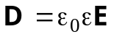; (4.5)
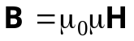; (4.6)
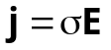. (4.7)
Первые два материальные уравнения связывают напряженности и индукции электрического и магнитного полей, третье представляет собой закон Ома в дифференциальной форме.
Учтем, что оптические среды, как правило, немагнитны, т. е. для них μ = 1. Тогда на основании материальных уравнений (4.5) и (4.7) можно провести классификацию возможных типов оптических сред, представив ее в виде следующей таблицы:
Параметр | Тип среды
σ = 0 | Диэлектрическая
σ ≠ 0 | Проводящая
ε = const | Однородная, изотропная
ε = ε(x, y, z) | Неоднородная
ε = ε(направления) | Анизотропная
ε = ε(E)  Таблица 1. | Нелинейная
Для каждого типа сред уравнения Максвелла будут принимать свой вид, соответственно будут возникать конкретные особенности решений, описывающие оптические явления, характерные для данной среды.
На границе раздела сред, где параметры ε, μ,σ изменяются скачком, производные, входящие в уравнения (4.1) – (4.4), вообще говоря, не определены. В этом случае необходимо пользоваться граничными условиями для электромагнитного поля. Они могут быть получены из уравнения Максвелла в предположении, что на границе раздела существует тонкий переходный слой, в пределах которого параметры сред изменяются непрерывно, путем предельного перехода к нулевой толщине этого слоя. Если на границе раздела нет поверхностных токов и зарядов, то граничные условия имеют вид:
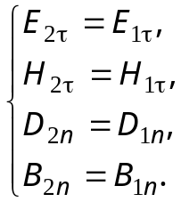 (4.8)
Таким образом, на границе раздела остаются непрерывными тангенциальные составляющие векторов напряженностей и нормальные составляющие векторов индукций электрической и магнитной составляющих поля.
При заданных значениях ε, μ, и σ и известных E(x,y,z) и H(x,y,z) в начальный момент времени t = 0 система дифференциальных уравнений Максвелла имеет единственное решение.

Волновое уравнение для электромагнитных волн. Скорость электромагнитных волн
Запишем первые два уравнения Максвелла в дифференциальной форме для однородного и изотропного диэлектрика, не содержащего свободных зарядов:
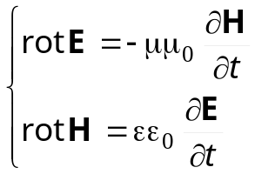 (4.9)
и продифференцируем второе уравнение по t. Подставляя 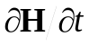 из первого уравнения, получим:
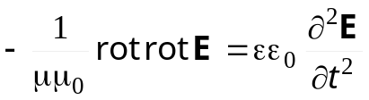.
Используя известное тождество векторного анализа 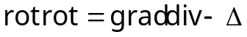, а также то, что по третьему уравнению Максвелла 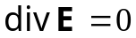, окончательно находим:
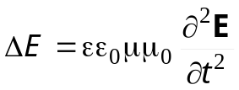, (4.10)
где 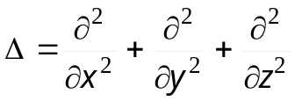 – оператор Лапласа. Точно такое же уравнение получается и для напряженности магнитного поля H.
Уравнение (4.10) называется волновым уравнением. Из него вытекает факт существования электромагнитных волн, распространяющихся со скоростью
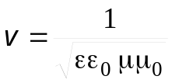. (4.11)
В вакууме ε = μ = 1, следовательно, скорость электромагнитных волн в вакууме равна 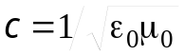 ≈ 3⋅10⁸ м/с. Этот результат совпадает с экспериментально полученным значением для скорости света. В настоящее время для величины скорости света в вакууме принято значение c = 299792456 м/с.
Как известно, отношение скорости света в вакууме к скорости света в веществе называется показателем преломления. Из теории Максвелла получаем, что показатель преломления определяется диэлектрической и магнитной проницаемостями среды:
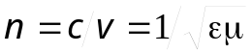. (4.12)
В случае немагнитных сред 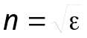.
Результаты проверки равенства (4.12) приведены в таблице 2.

Вещество | n | 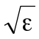 | Вещество | n
Воздух | 1,000292 | 1,000302 | Толуол | 1,499 | 1,549
Азот | 1,000299 | 1,000307 | Бензол | 1,501 | 1,511
Кислород | 1,000270 | 1,000273 | Сероуглерод | 1,629 | 1,626
Водород | 1,000139 | 1,000139 | Парафин | 1,422 | 1,405
Углекислота | 1,000499 | 1,000485 | Этиловый спирт | 1,36 | 5,1
Окись углерода | 1,000335 | 1,000346 | Метиловый спирт | 1,34 | 5,7
Аммиак | 1,000385 | 1,000385 | Вода | 1,33 | 9,00
Как видно, равенство n и для газов практически выполняется; для жидких углеводородов – уже в меньшей степени, а для воды, спиртов, а также большинства других твердых и жидких тел наблюдаются резкие нарушения этого соотношения. Наиболее ярким примером является вода, диэлектрическая проницаемость которой равна 81, а показатель преломления – 1,33. Причины подобных расхождений обусловлены сверхвысокой частотой оптических колебаний (~10¹⁴ Гц) и подробно обсуждаются в разделе, посвященном дисперсии света (Оптика, ч. 3).
Таблица 2.

Плоские и сферические волны
Найдем решения волнового уравнения (4.10). Предположим для простоты, что электрическое поле зависит только от одной координаты, например z, и времени. В этом случае оператор Лапласа сводится к 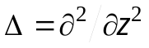и волновое уравнение принимает вид
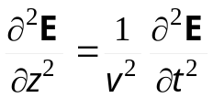. (4.13)
Одним из возможных решений этого уравнения является плоская монохроматическая волна:
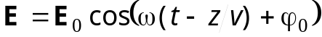. (4.14)
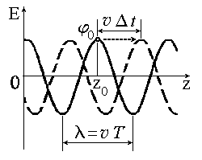
Как известно, величина E₀ называется амплитудой, а все выражение, стоящее под знаком косинуса, – фазой волны. Величина ϕ₀ задает начальную фазу.
Рис. 4.1.
Распределение поля в монохроматической плоской волне показано на рис. (4.1). Если в (4.14) зафиксировать t, то зависимость волновой функции от z дает как бы моментальную фотографию волны – распределение поля в пространстве. Пусть в момент времени t₀ точка волны с фазой ϕ₀ находится на координате z₀. В следующий момент t₀ + Δt точка с этой фазой сместится на расстояние Δz = v⋅Δt. Очевидно, что Δz > 0, т. е. волна распространяется в положительном направлении оси Z. Для того, чтобы получить уравнение волны, распространяющейся в отрицательном направлении, достаточно поменять знак в фазе: 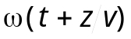.
Таким образом, параметр v, более точно называемый не просто скоростью, а фазовой скоростью, определяет скорость перемещения волнового фронта, т. е. поверхности, на которой колебания происходят с одинаковой фазой. В данном случае волновые фронты являются плоскостями, перпендикулярными оси Z: z = const, чем и объясняется название волны – “плоская”.
Поле волны может быть записано и по-другому, например, в виде
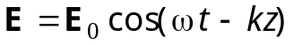. (4.15)
Здесь введено обозначение 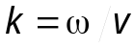. Параметр k называется волновым числом. Используя справедливое для волн любых типов соотношение λ⋅ν = v, находим, что 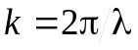. Волновое число, как правило, измеряется в см⁻¹.
Учитывая, что по формулам Эйлера 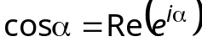, будем использовать также символическую запись поля в комплексном виде:
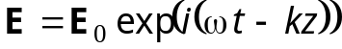. (4.16)
При этом надо помнить, что реальное физическое поле определяется как вещественная часть выражения (4.16).
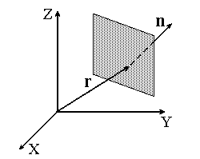
Часто бывает необходимо рассмотреть волну, которая распространяется не вдоль оси Z, а в каком-то произвольном направлении. Пусть это направление задается единичным вектором нормали к волновому фронту n (рис. 4.2). Тогда уравнение поверхности постоянной фазы можно записать в виде 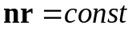, где r – радиус-вектор к некоторой точке волнового фронта. Следовательно, в уравнении плоской волны вместо z следует записать скалярное произведение nr:
Рис. 4.2.
, (4.17)
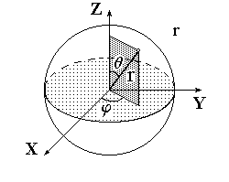
где k = kn – волновой вектор, длина которого равна волновому числу, а направление указывает направление перемещения волнового фронта.
Рис. 4.3.
Вторым важным типом волн являются сферические волны, волновые фронты которых представляют собой концентрические сферы. Анализ этих волн удобно вести в сферической системе координат (r, θ, ϕ), см. рис. 4.3. Сферические волны представляют собой такие решения волнового уравнения (4.10), которые зависят только от расстояния r и не зависят от угловых координат θ и ϕ.
В сферических координатах угловая часть оператора Лапласа может быть записана как
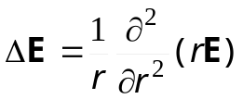. (4.18)
Следовательно, волновое уравнение принимает вид:
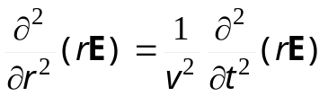. (4.19)
Это уравнение совпадает с (4.13) с точностью до замены E на (rE). Его решение можно записать в виде, аналогичном (4.14) – (4.16):
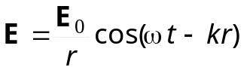. (4.20)
Решение (4.20) представляет собой сферическую волну, расходящуюся от источника, находящегося в начале координат. Отметим, что, в отличие от плоской волны, амплитуда сферической волны убывает с увеличением ее радиуса. Испускать сферическую волну может любой источник, размеры которого малы по сравнению с длиной волны. При этом источник может содержать еще очень большое количество элементарных излучателей – атомов (так называемый физический точечный источник).
В отличие от сферической, плоская волна, напротив, не может быть испущена каким-либо реальным источником. Волновой фронт может быть близок к плоскому только на некотором локальном участке, например, на фрагменте сферического фронта с очень большим радиусом. Получить плоский, с определенной степенью точности, фронт можно, поместив точечный источник света в фокусе линзы. Однако необходимо помнить, что плоская волна с заданным направлением волнового вектора – это математическая абстракция. Отклонения формы волнового фронта от неограниченной плоскости приводят к различным дифракционным эффектам.

Свойства электромагнитных волн. Вектор Пойнтинга
Подставим выражение для поля плоской монохроматической волны (4.17) в уравнения Максвелла (4.9). Очевидно, что дифференцирование по времени сведется просто к умножению E на (iω). Раскрывая скалярное произведение как 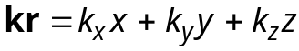, убеждаемся, что дифференцирование по координате (например, по x) приводит к умножению E на 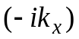. Применение оператора Гамильтона ∇ с проекциями 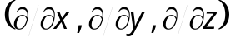 будет соответствовать умножению на вектор (–ik). Таким образом, вместо системы дифференциальных уравнений (4.9) получим систему алгебраических уравнений
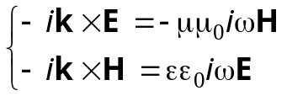. (4.21)
На основании этой системы можно сделать следующие выводы:
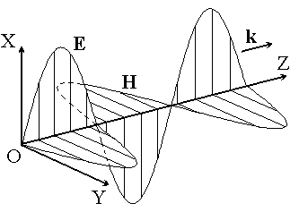
- Поскольку векторное произведение есть вектор, перпендикулярный своим сомножителям, то E ⊥ k и H ⊥ k, т. е. колебания электрического и магнитного полей в волне происходят в направлениях, перпендикулярных направлению распространения. Эти соотношения выражают поперечность электромагнитных волн.
Рис. 4.4.
- Кроме того, E ⊥ H. Таким образом, волновой вектор k, векторы Е и Н (именно в таком порядке) образуют правую ортогональную тройку векторов.
- Из того, что уравнения (4.21) должны выполняться в любой момент времени и в каждой точке пространства, вытекает, что поля E и H в волне колеблются синфазно (см. рис. 4.4). Амплитуды полей связаны соотношением
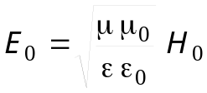. (4.22)
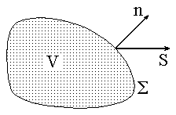
Рассмотрим теперь энергетические характеристики электромагнитных волн. Предположим, что электромагнитное поле заполняет некоторый объем V, ограниченный замкнутой поверхностью Σ (рис. 4.5). Как известно из курса “Электричество и магнетизм”, плотность энергии поля равна
Рис. 4.5.
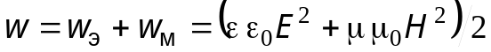
Используя преобразования векторного анализа, из уравнений Максвелла можно получить следующее соотношение:
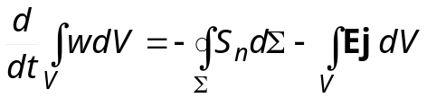, (4.23)
где S_{n} – нормальная проекция вектора
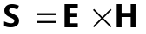, (4.24)
называемого вектором Пойнтинга.
Физический смысл уравнения (4.23) заключается в следующем. Интеграл в левой части дает изменение полной энергии поля, заключенной в выделенном объеме. Это изменение может происходить за счет двух процессов, представленных двумя слагаемыми правой части. Первое слагаемое описывает утечку энергии через поверхность Σ за счет излучения. Второе – переход электромагнитной энергии в тепловую форму (выделение джоулева тепла при наличии токов проводимости).
Несмотря на то, что уравнение (4.23) имеет интегральный вид, в оптике вектор Пойнтинга можно интерпретировать и как вектор локального потока энергии, т. е. энергии, протекающей за единицу времени через единичную площадку, перпендикулярную направлению потока. Иногда вектор S называют вектором Умова-Пойнтинга, в честь Н. А. Умова, впервые введшего аналогичный вектор для звуковых волн в 1874 – за 20 лет до Дж. Пойнтинга.
Учитывая соотношения (4.21), нетрудно увидеть, что направление переноса энергии, определяемое вектором Пойнтинга S, совпадает с направлением перемещения волнового фронта, задаваемым волновым вектором 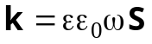. Отклонения от этого правила возможны в анизотропных средах (см. Оптика, ч. 3).
Для величины потока энергии из (4.24) и (4.22) получаем:
. (4.23)
Таким образом, поток энергии представляет собой величину, колеблющуюся с частотой 2ω. Так как эта частота для света видимого диапазона чрезвычайно высока (∼10¹⁵ с⁻¹), любой реальный фотоприемник реагирует на усредненное значение потока, причем время усреднения определяется динамическими характеристиками приемника и составляет огромное число периодов световых колебаний. Величина I = <S> называется интенсивностью света. Из (4.23) вытекает, что 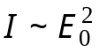, следовательно, любой фотоприемник можно рассматривать как квадратичный детектор, измеряющий величину, пропорциональную квадрату амплитуды световой волны. Это свойство фотоприемников чрезвычайно важно при анализе всевозможных интерференционный явлений (см. Оптика, ч. 2).
Отметим, что выражение интенсивности через квадрат электрического, а не магнитного поля имеет глубокий физический смысл. Действительно, действие электрического поля на заряд определяется силой Кулона, а магнитного поля – силой Лоренца. Величины этих сил отличаются в v/c раз, где v – скорость заряда. Поэтому для нерелятивистских скоростей зарядов величиной, определяющей их взаимодействие с электромагнитной волной, является напряженность именно электрического поля.

Материал раздела включен в данное пособие как переходный от курса “Электричество и магнетизм” к собственно оптике.

